恭喜我院关若楠同志获得微党课校十佳第二名
窗体顶端
5月26日晚七点，在机械学院报告厅举行了华中科技大学第一届研究生“微党课”十佳答辩会。本次比赛由校党务中心主办，党委组织部刘鹏老师、研工部张发雄老师、马克思主义学院李扬老师以及各院系学生代表担任此次答辩会评委，全校21个学院的参赛代表进入决赛。我院硕士15级环工党支部书记关若楠同志在此次评选中获得了第二名的好成绩。
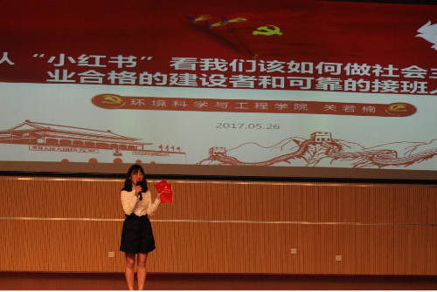
此前，关若楠同志以“学习高校思政工作会议精神”为主题的微党课在学院微党课活动中脱颖而出，并代表学院参加了华中科技大学第一届研究生十佳“微党课”的初评。高校思政工作会议中提到高校要培养的就是社会主义事业合格的建设者和可靠的接班人，这一方面与“两学一做”教育密切相关，同时还可以结合党章来探讨研究生党员应该怎么做，所以她选择了这一切入点来进行阐述和讲解，并顺利入围决赛。
如何密切联系实际，并在5分钟内将高校思政工作会议精神表达清楚，是她在准备决赛的过程中面临的最大难题。“我们平时的理论学习也是这样，应该思考怎样把看起来比较枯燥的东西讲得生动起来。要达到这个目的，首先要熟悉所讲的东西，慢慢形成自己的认识和理解，这样才能深入浅出，让研究生党员同志们更加容易接受”。为此，关若楠同志反复查阅《党章》和《关于新形势下党内政治生活的若干准则》等资料，不断学习和思考，反复琢磨讲授内容。
“通过这次比赛，我收获特别大”关若楠同志告诉我们，“当时并没有抱太大的希望，毕竟大多数选手都来自马克思主义学院、人文学院、教科院等。不过觉得既然有这个机会，就必须要好好准备，努力去传达作为研究生党员的一些想法。”同时她觉得欣赏他人的讲授也是一个学习的过程，为自己以后组织党支部进行理论学习和实践活动都提供了很好的思路。
关于此次微党课的评选活动，关若楠同志表示每位选手五分钟的展示时间不太充分，她认为如果适当延长活动时间，增加一些即兴或者团体展示环节，效果可能会更好。对于以后的相关评选活动，关若楠同志鼓励更多环境学院的研究生党员参与其中，并分享了自己的比赛经验：学习理论知识的最终目的是要为党员的行动提供指导，从身边的人和事作为出发点来展开，能让大家的感受更直观和具体。我们要在理解党的基本知识的基础上，通过理论联系实际，深入浅出地阐述，才能讲授一堂优秀的微党课。
窗体底端

环境学院研究生党建办公室宣传部
通讯员：周亮
2017年6月25日

